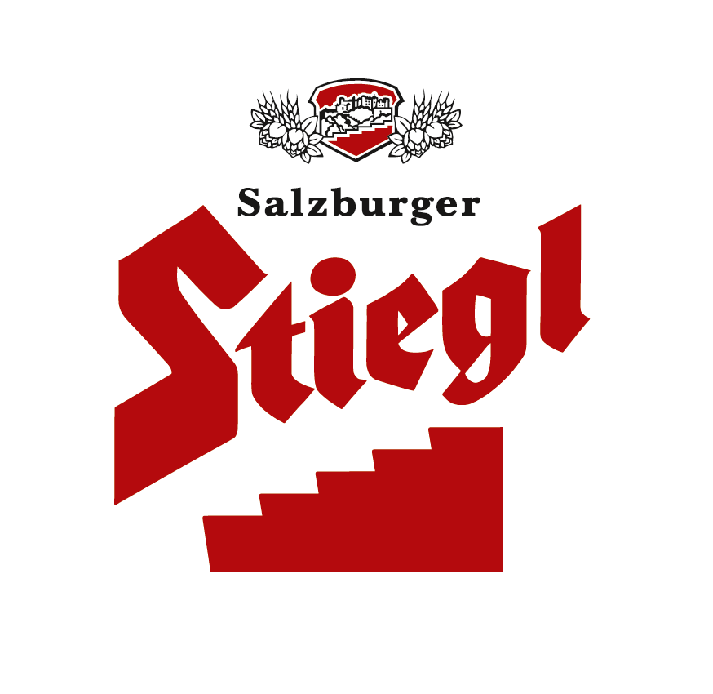
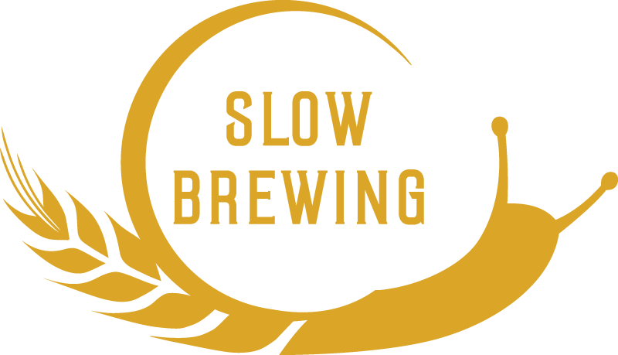
Presseinformation!

➲ „Zuckergoscherl“ heißt das neue Stiegl-Hausbier
➲ „Toffee Red Ale“ nach irischem Vorbild
➲ Aus 100 Prozent biologischen Zutaten

Pure Verführung:
Stiegl-Hausbier „Zuckergoscherl“

„Zuckergoscherl“ heißt die neueste Bierspezialität aus der Stiegl-Hausbrauerei. Beim neuen Hausbier hat sich Kreativbraumeister Markus Trinker diesmal für ein Toffee Red Ale im irischem Bierstil entschieden.

Die Fastenzeit ist vorbei – jetzt darf wieder der Genuss im Mittelpunkt stehen. Das neue Stiegl-Hausbier mit dem verführerischen Namen „Zuckergoscherl“ klingt nicht nur vielversprechend, sondern betört auch Auge und Gaumen, denn schon beim Einschenken erstrahlt das Toffee Red Ale in schimmernden Rottönen im Glas. „Der Antrunk ist malzaromatisch, zart prickelnd und überraschend trocken – ausgeprägte Karamellnoten werden von floralen Hopfentönen durchzogen. Die angenehme, aber doch merkliche Bittere steht dem malzbetonten Red Ale gegenüber“ beschreibt Stiegl-Kreativbraumeister Markus Trinker seine neue Bierspezialität. Und er ergänzt „Im Finish verabschieden sich die feinen Karamell- und Hopfentöne langsam von Zunge und Gaumen.“ Das neue Red Ale ist natürlich auch ein ausgezeichneter Speisenbegleiter, denn es harmoniert mit würzigen Pasteten und Terrinen, sowie gegrilltem Fisch und Steak, kann aber auch zu würzigen Käsesorten und Süßem wie zum Beispiel Brownies serviert werden.

Im Handel und in der Gastronomie erhältlich
Von 30. März bis 19. Juli ist das Stiegl-Hausbier „Zuckergoscherl“ in ausgewählten Gastronomiebetrieben, im Stiegl-Braushop, in den Stiegl-Getränkeshops (Salzburg und Wien) im Stiegl-Onlineshop (www.stiegl-shop.at), als auch national bei Merkur sowie bei ausgesuchten Interspar-Standorten im Bundesland Salzburg und bei Spar-Gourmet in NÖ und Wien in der 0,75-Liter-Einwegflasche erhältlich.

Biergattung: Vollbier
Stammwürze: 12,2°
Alkoholgehalt: 5,1 % Vol.
Zutaten: Wasser, BIO-Gerstenmalz, BIO-Hopfen, Hefe
(Alle Zutaten aus kontrolliert biologischem Anbau)
Servierempfehlung: Das „Zuckergoscherl“ wird idealerweise im Stiegl-Becher serviert. Die ideale Trinktemperatur liegt bei 5-7° C.

2016-03-31

Rückfragen richten Sie bitte an:

Stiegl-Pressestelle, Mag.Angelika Spechtler, c/o Hebenstreit & Picker PR GmbH
Tel. 0662-841187-0, E-Mail office@hebenstreit-picker.at

